Уважаемые родители!

Здоровье ребенка – самое большое счастье для родителей. Но, к сожалению, подростки все чаще и чаще начинают употреблять психоактивные вещества.

В последнее время участились случаи употребления несовершеннолетними некурительных табачных изделий, предназначенных для сосания и (или) жевания. Настораживает тот факт, что подростки вовлекаются в сбыт данного вещества. В то же время действующим законодательством установлена административная ответственность за незаконные действия с некурительными табачными изделиями.

|  |  |
| --- | --- |
| **Статья 16.10 Кодекса Республики Беларусь**  **об административных правонарушениях «Незаконные действия**  **с некурительными табачными изделиями, предназначенными для сосания и (или) жевания»** | Можно ли бросить употребление насвая и как это сделать? |

**Еще несколько слов родителям:**

1. Приобретение, хранение некурительных табачных изделий, предназначенных для сосания и (или) жевания, в количестве, не превышающем пятидесяти граммов, –

*влекут предупреждение или наложение штрафа в размере до двух базовых величин.*

2. Перевозка, пересылка, приобретение, хранение некурительных табачных изделий, предназначенных для сосания и (или) жевания, в количестве, превышающем пятьдесят граммов, а равно реализация таких некурительных табачных изделий при отсутствии признаков незаконной предпринимательской деятельности –

*влекут наложение штрафа в размере от десяти до сорока базовых величин с конфискацией денежной выручки, полученной от реализации указанных некурительных табачных изделий, орудий и средств совершения административного правонарушения или без конфискации таких орудий и средств либо административный арест с конфискацией денежной выручки, полученной от реализации указанных некурительных табачных изделий, орудий и средств совершения административного правонарушения или без конфискации таких орудий и средств.*

3. Изготовление некурительных табачных изделий, предназначенных для сосания и (или) жевания, в количестве, превышающем пятьдесят граммов, при отсутствии признаков незаконной предпринимательской деятельности –

*влечет наложение штрафа в размере от тридцати пяти до сорока пяти базовых величин с конфискацией орудий и средств совершения административного правонарушения или без конфискации либо административный арест с конфискацией орудий и средств совершения административного правонарушения или без конфискации.*

***Примечание. Под некурительными табачными изделиями, предназначенными для сосания и (или) жевания, в настоящей статье понимаются изделия (снюс, насвай и другие), изготовленные из табака (очищенной табачной пыли) и щелочного компонента (мела, извести или прочих щелочных компонентов) с добавлением или без добавления иных ингредиентов.***

**Насвай – что это?**

Насвай, как и табак, относится к токсическим средствам. Для его изготовления раньше использовали табакоподобное растение «нас». Сейчас основным компонентом является простая махорка или табак. В смесь также добавляют гашеную известь, золу различных растений, верблюжий кизяк или куриный помет. Для ускорения привыкания к насваю могут добавлять более активные вещества. Выглядит насвай как зеленые шарики или серовато-коричневый порошок.

Насвай является не заменителем табака, а тем самым табаком, который наносит вред организму. Он не поможет отвыкнуть от курения! Разница заключается лишь в том, что табачный дым первый удар наносит по легким, а насвай – по слизистой полости рта и желудочно-кишечного тракта.

**Как употребляют насвай?**

Зачастую насвай называют жевательным табаком, однако это в корне не верно. Насвай не жуют, а просто закладывают за щеку или губу и держат в ротовой полости. Оттуда, через слизистую оболочку, никотин напрямую попадает в кровь. Этому, в значительной мере способствуют щелочные компоненты, входящие в его состав, такие как гашеная известь или куриный помет.

**Какой эффект от насвая?**

Эта смесь закладывается под язык, и очень быстро никотин в присутствии щелочной среды, которую создает гашеная известь, всасывается через слизистую оболочку. При этом насвайщик чувствует легкое покалывание в руках и ногах, головокружение, иногда возникает помутнение в глазах. Такое «расслабление» длится очень непродолжительное время – не более 5-10 минут. А вот последствия после насвая могут быть самыми тяжелыми.

**Что происходит при употреблении насвая?**

При нечастом употреблении он может вызывать ортостатический коллапс, когда человек при переходе из горизонтального положения в вертикальное чувствует затемнение зрения и может даже потерять сознание. Мышцы у потребителей насвая обычно ослаблены, у них выражена потливость и постоянно преследует чувство слабости. Такое состояние совершенно не способствует нормальному обучению и резко снижает трудоспособность.

Родители подростков, использующих насвай, не сразу могут определить первые признаки употребления насвая. Поэтому следует тщательно следить за состоянием своего ребенка, и если проявляются признаки ослабленности, потери внимания, ухудшение в учебе, изменения в психике и необычное поведение, необходимо принимать меры.

Следует заранее провести со своим ребенком беседу о том, какие негативные моменты несет в себе применение различного вида веществ, в том числе и насвая.

**К чему приводит употребление насвая?**

Даже кратковременное употребление насвая способно оказать ощутимое воздействие на организм, что говорить о длительном применении.

1. Исследователи в медицинской области утверждают, что существует прямая зависимость между онкологическими заболеваниями и употреблением насвая. Около 80% случаев рака языка, губ и других органов полости рта, а также гортани связаны с потребление насвая.

2. Насвай содержит экскременты животных или птиц, потребляя его, легко можно заразиться разнообразными кишечными инфекциями и паразитарными заболеваниями, включая вирусный гепатит.

3. Гашеная известь разрушат зубы.

4. Форма табака, используемая в насвае, более вредна для организма, так как человек получает большую дозу никотина, особенно в связи с воздействием извести на слизистую оболочку полости рта.

5. В некоторые порции насвая помимо табака могут быть добавлены наркотические средства или психотропные вещества. Таким образом, у потребителя может развиваться не только никотиновая зависимость, но также и зависимость от других химических веществ.

6. Потребление насвая отражается на психическом развитии подростка – снижается восприятие и ухудшается память, дети становятся «неуравновешенными». Следствие употребления становится изменение личности подростка, нарушение его психики.

7. У постоянных потребителей насвая развивается тяга к более сильным психоактивным веществам.

**Следует помнить о том, что не существует легального производства насвая, поэтому он изготавливается в сомнительных условиях не менее сомнительными лицами.**

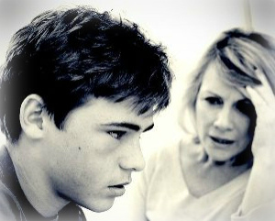

**Уважаемые родители!**

Подростковый возраст – это очень серьезный стресс для ребенка, многие дети переживают его тяжело. Даже если вы очень загружены на работе, устали, болит голова и прочие проблемы – найдите время для ребенка. Каким бы он ни был самостоятельным и независимым, ему нужна ваша поддержка и помощь. Проводите с ним больше времени – устраивайте пикники, походы в кино, поощряйте его занятия спортом, посещение кружков. Прежде всего, уважайте его как личность, говорите с ним на равных, и тогда у ребенка не будет от вас секретов, он будет уверенным в себе и ему не нужно будет доказывать, что он уже взрослый такими способами, как курение или употребление иных психоактивных веществ.

Для получения консультации по вопросам потребления несовершеннолетними психоактивных веществ, а также получения квалифицированной наркологической и психологической помощи вы можете обратиться:

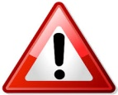

**Детско-подростковое отделение**

**диспансеризации и медицинской**

**реабилитации учреждения**

**«Гомельский областной**

**наркологический диспансер»**

*г.Гомель, ул.Богданова, 13,*

тел. (80232) 63-34-34, 63-39-39

понедельник – пятница с 08-00 до 17-30,

суббота с 08-00 до 14-00

**Анонимные консультационные кабинеты, Наровлянского района:**

**учреждение здравоохранения**

**«Наровлянская центральная районная больница»**

*г.Наровля, ул.Октябрьская, 119, кабинет №207,*

врач психиатр-нарколог

Волощук Назар Васильевич

**прямая линия: (802355) 2-51-44**

**ежедневно с 08-00 до 15-00**

**государственное учреждение образования «Наровлянский районный социально-педагогический центр»**

г.Наровля, ул.Корзуна, д. 42,

**телефоны: (8 02355) 2 21 28**

**с понедельника по пятницу с 08.30 до 19.00**

**комиссия по делам несовершеннолетних**

**Наровлянского райисполкома**

г.Наровля, ул.Коммунистическая, 3, кабинет 20

заместитель председателя комиссии

Шевченко Михаил Валерьевич

**будние дни с 8.30 до 13.00, с 14.00 до 17.30**

**телефон: (8 02355) 2-23-92,**

***группы в социальной сети вКонтакте:***

## Комиссия по делам несовершеннолетних (Наровля)

*(*[*https://vk.com/kdn_narovlya*](https://vk.com/kdn_narovlya)*)*

**ИДН Наровлянского района**

(<https://vk.com/idn_narovlya>)

## Молодежь Наровли / БРСМ

## (<https://vk.com/brsm.narovlya>)

Комиссия по делам несовершеннолетних

Наровлянского районного

исполнительного комитета

**Памятка для родителей**

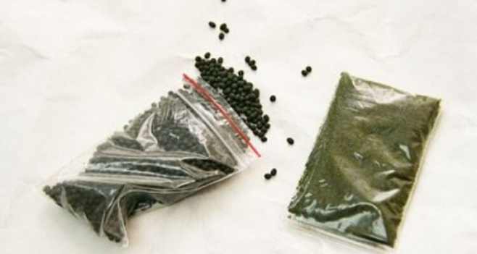

**Насвай**

**и последствия**

**его потребления**

http://narovlya.gomel-region.by/ru/kdn/

Наровля, 2018